PROJECTOPROEP BURGER DWC JACQUET
Algemene voorwaarden

Artikel 1: Voorwerp
Dit reglement regelt de projectoproep van het Burgerparticipatiebudget van het Duurzaam Wijkcontract Jacquet (hierna DWC Jacquet).
Het doel is om de burgers van Koekelberg de kans te geven projecten in te dienen die gericht zijn op het verbeteren van de levenskwaliteit in de wijk ‘Jacquet’ en op het versterken van burgerparticipatie, uitwisseling en dialoog.

Artikel 2: Kader
Als onderdeel van het Duurzaam Wijkcontract Jacquet zal jaarlijks een oproep worden gedaan tot het indienen van projecten voor de participatie-actie ‘Burgerbudget’. De projecten worden opgezet door groepen bewoners en maatschappelijke actoren in de wijk Jacquet. De spelers/projecten van de wijk worden geselecteerd door een jury en krijgen een budget van maximaal 10.000 euro om het project uit te voeren in het jaar na de selectie.

Artikel 3: Doel
Het Duurzaam Wijkcontract Jacquet wil lokale initiatieven van burgers aanmoedigen en in de praktijk brengen. De projectoproep “Burgerbudget” heeft tot doel verschillende projecten te initiëren, met als doel een gunstige buurt voor iedereen te creëren. De doelstellingen van deze actie zijn de volgende:
✓ Voldoen aan de doelstellingen en prioriteiten van het programma van het DWC Jacquet.
✓ Voldoen aan de verwachtingen van burgers in de wijk Jacquet.
✓ De toe-eigening van de openbare ruimte door iedereen stimuleren.
✓ Zorgen voor sociale samenhang in de wijk door bewoners en verschillende belanghebbenden te mobiliseren rond collectieve belangen.
✓ Banden smeden tussen de vele spelers van de wijk en het sociale weefsel versterken.
✓ Het gevoel van verbondenheid met de wijk vergroten.
✓ Burgers een gevoel van verantwoordelijkheid geven voor het beheer en de duurzaamheid van de doorgevoerde veranderingen en het leven in de wijk in het algemeen.
✓ Het respect voor genders en de genderdiversiteit in de openbare ruimte bevorderen.
✓ De culturele en generationele diversiteit van de wijk ondersteunen.
✓ Een sfeer van gelijkheid, welzijn en respect tot stand brengen.
✓ Ontmoetingen met uiteenlopende doelgroepen aanmoedigen (verschillende leeftijdsklassen, culturen, enz.).
Artikel 4: Toegestane uitgaven
Het programma van het Duurzaam Wijkcontract ‘Jacquet’ omvat een specifiek bedrag van 80.000 euro voor de oproep tot initiatieven van burgers, die één keer per jaar zal worden gelanceerd tijdens de implementatieperiode van het Duurzaam Wijkcontract. Per initiatief wordt maximaal 10.000 euro toegekend.

Artikel 5: Betalingsvoorwaarden
De gemeente betaalt een voorschot van 70% van het bedrag van het geselecteerde project, na de goedkeuring van het project door het College van Burgemeester en Schepenen. Voor de vereffening van het saldo moet de projecthouder bewijsstukken indienen.

Artikel 6: Criteria voor verkiesbaarheid van projecten
- Projecten moeten worden ingediend door een groep van minimaal 3 burgers of een collectief van burgers waarvan 50% van de leden in de wijk Jacquet moet wonen.
- De projecten moeten beantwoorden aan de behoeften en aan de algemene belangen van de wijk Jacquet.
- De projecten moeten worden gerealiseerd binnen de perimeter van het Duurzaam Wijkcontract Jacquet.
- De projecten moeten bijdragen aan het verbeteren van de kwaliteit van de leefomgeving en het milieu, de wijk nieuw leven inblazen of de sociale cohesie versterken.
- Projecten moeten voor zoveel mogelijk burgers toegankelijk zijn, met inachtneming van het beginsel van gelijke kansen.
- Het volledige dossier moet uiterlijk op 15 oktober 2024 worden ingediend.
- Projecthouders hebben tot 30.06.25 de tijd om hun project af te ronden en op te starten.

Artikel 7: Indienen van projecten
Projecten moeten worden ingediend tussen 1 september en 15 oktober 2024.
De volledige aanvraagdossiers moeten elektronisch worden ingediend op het volgende e-mailadres: quartier@koekelberg.brussels met als Onderwerp: Kandidatuur Burgerbudget 2024.
De projecten moeten vergezeld zijn van het correct ingevulde aanvraagformulier en van alle documenten die nodig zijn voor de beoordeling ervan (schetsen, plannen, budgetramingen, presentatie, foto's, enz.).

Artikel 8: Selectie van projecten
Een jury bestaande uit vertegenwoordigers van de gemeente, het Gewest (Urban), leden van de Wijkcommissie en burgers moet de ingediende projecten beoordelen.
De projecten worden geselecteerd op basis van hun overeenstemming met de criteria van artikel 6 en hun relevantie voor de gemeenschap van Koekelberg en meer bepaald die van de wijk Jacquet.
De resultaten van de selectie worden binnen 2 maanden, uiterlijk op maandag 16 december 2024 aan de deelnemers meegedeeld.

Artikel 9: Realisatie van projecten
De geselecteerde projecten worden met de financiële steun van het Duurzaam Wijkcontract Jacquet gerealiseerd in het jaar dat volgt op de projectoproep.
De geselecteerde projecten worden gerealiseerd binnen de perimeter van het Duurzaam Wijkcontract Jacquet (zie onderstaande kaart).
De projecthouders moeten nauw samenwerken met de gemeentediensten en de voortgang van hun project tot aan de realisatie volgen.
De gemeente behoudt zich het recht voor om een project op te schorten of te annuleren als het niet voldoet aan de bepalingen van dit reglement of als het technisch, juridisch of economisch niet haalbaar blijkt.
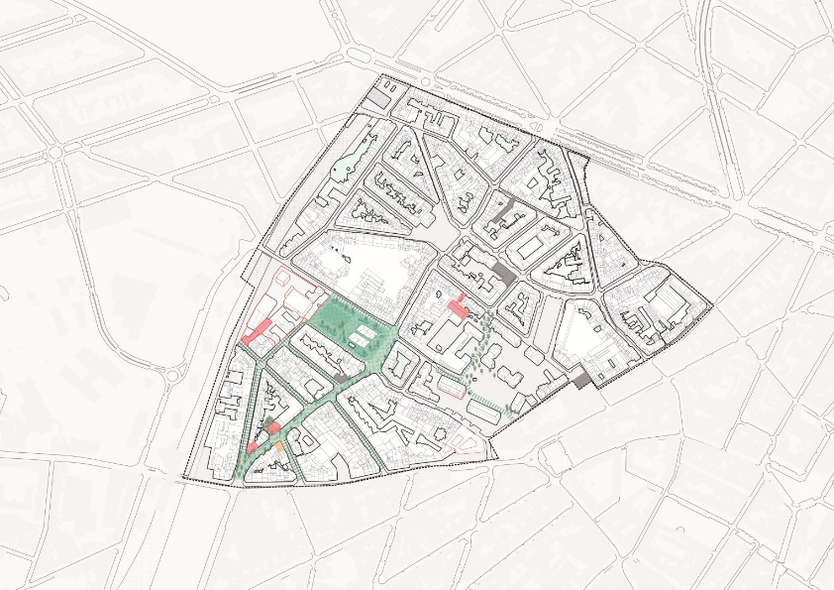
Artikel 10: Slotbepalingen
De gemeente Koekelberg behoudt zich het recht voor om deze projectoproep te allen tijde en zonder voorafgaande kennisgeving te wijzigen of te beëindigen.

Gedaan in Koekelberg, op ………………………………………………………….. 2024

